На территории муниципального образования «Город Псков»муниципальным казенным учреждением города Пскова «Служба благоустройства города» **осуществлён демонтаж** с разбором и утилизацией объектов движимого имущества на основании следующих постановлений Администрации города Пскова:

1. Постановления Администрации города Пскова от 23.005.2023 № 822 «О демонтаже самовольно установленного нестационарного металлического сооружения (гараж) со стенами ржаво-серого цвета, с одностворчатыми воротами, плоской крышей, имеющего ориентировочную площадь 12 кв. метров, размещенного на грунте, расположенного в границах кадастрового квартала 60:27:0030309 на территории города Пскова по адресу: г. Псков, пер. Машиниста, у дома № 25**».**

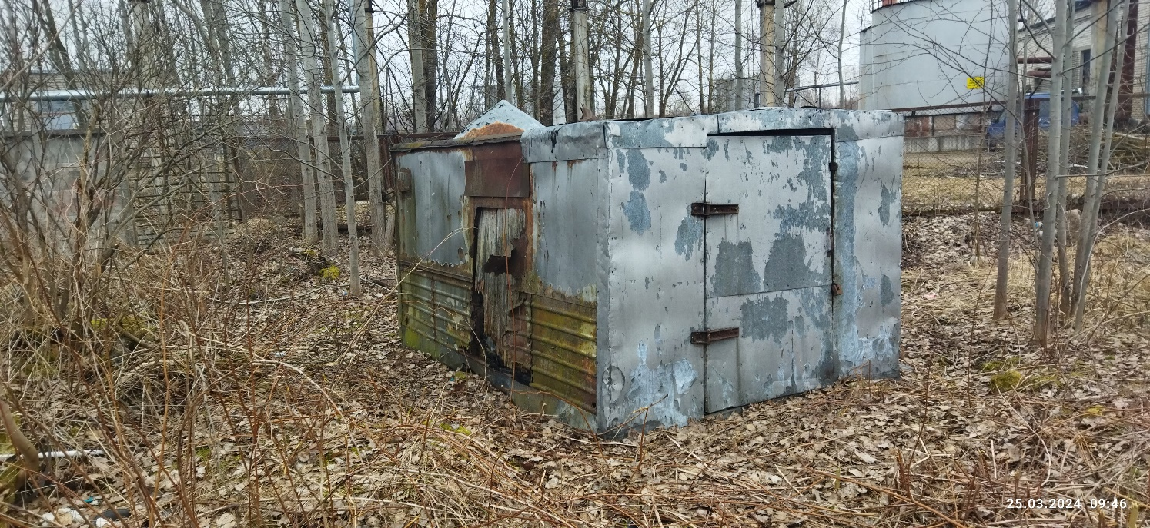

1. Постановления Администрации города Пскова от 23.05.2023 № 823 «О демонтаже самовольно установленного нестационарного сооружения (гаража) со стенами обшитыми листами жести ржаво-зелёного цвета, двухскатной крышей, двухстворчатыми воротами, имеющего ориентировочную площадь 18 кв. метров, размещенного на грунте, расположенного на земельном участке в границах кадастрового квартала 60:27:0060323 на территории города Пскова по адресу: г. Псков, улица Белинского, у д. 87**».**

